DIAGRAMA DE CLASES
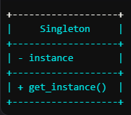

CODIGO PYTON
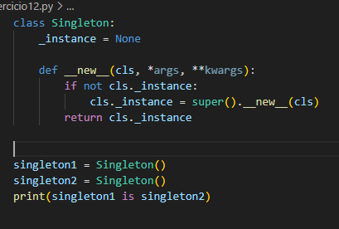

VENTAJAS
- Garantiza que una clase tenga una única instancia.
- Proporciona un punto de acceso global a esa instancia.
DESVENTAJAS
- Puede dificultar las pruebas unitarias.
- Puede introducir un estado global en la aplicación.

PATRONES ESTRUCTURALES: ADAPTER

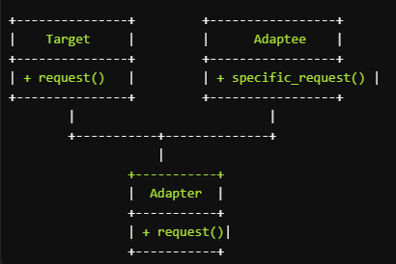

CODIGO PYTON
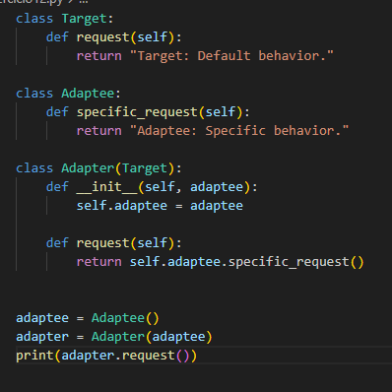

VENTAJAS
- Permite la interoperabilidad entre interfaces incompatibles.
- Promueve la reutilización de código existente.
DESVENTAJAS
- Puede aumentar la complejidad del sistema.
- Puede hacer más difícil la comprensión del flujo del programa.

PATRONES DE COMPORTAMIENTO: OBSERVER
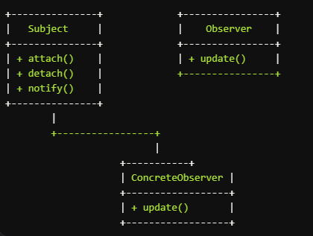

CODIGO PYTON
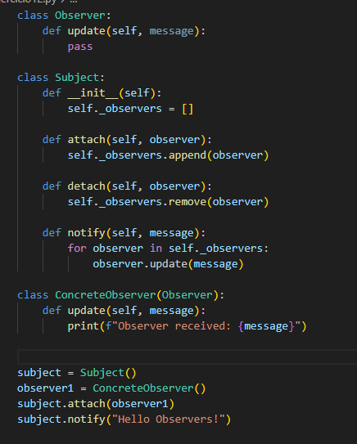

VENTAJAS
- Promueve un desacoplamiento entre el sujeto y los observadores.
- Permite a múltiples observadores recibir actualizaciones del sujeto.
DESVENTAJAS
- Puede resultar en un alto número de notificaciones si hay muchos observadores.
- Puede complicar el flujo de control si no se gestiona adecuadamente.

